台北圓山飯店報告

在一年級時就很期待能出去看看比較大型的飯店或者是餐廳是如何經營,然後學習他們的精神,希望能對未來就業有些幫助。

終於等到了這次機會,學習了很多很多,也看到許多,首先我們到最高樓的宴會廳,場面很大,很寬,頭上的龍燈,盤旋的實在是太有霸氣了。我也有做過類似的工作,所以頗算有了解如何服務宴會型的場面。

宴會

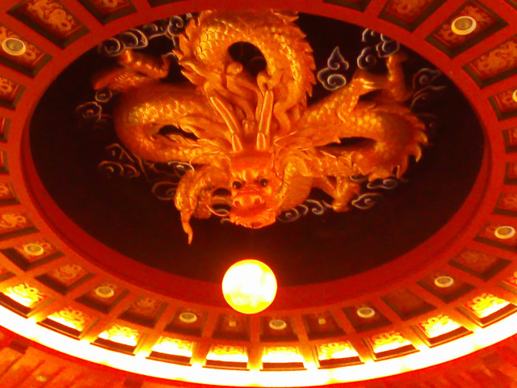

感覺都是一些大型企業要嫁女兒會選的宴會場地,高級的無庸置疑。

客房

接下來
是外國遊客必定需要的客房服務,了解了很多相關術語,解說員也一一為我們分析,如何了解客人的需求,與服務的本意,還有如何製造可以攘人能舒服過夜的客房,客廳的部分也是很有質感,可惜不能坐下來休息一下,是有點可惜。
能在這裡住上一晚真是一大享受啊~

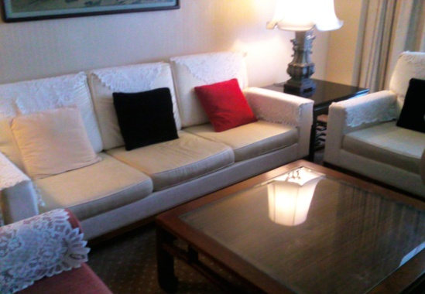 很有質感的客廳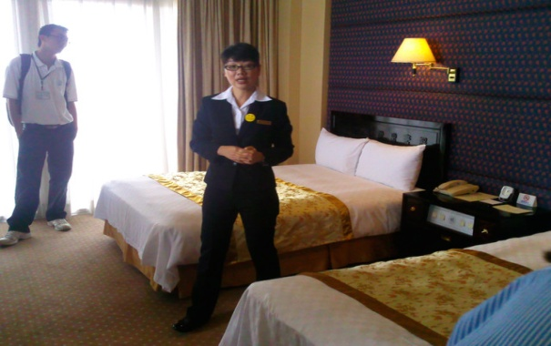 起床就能看到美景的臥室

設計

其中
有一個東西讓我印像深刻,也特別的喜歡,它是一個龍門許願池,很難得這種設計會用在室內,風水.光線.方位.就連故事都有一翻講究。這種設計在保有古老且不脫俗的時尚,讓我特別喜歡的設計。

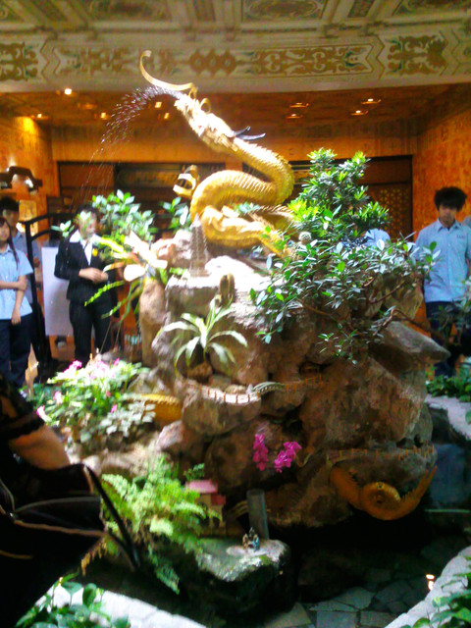細部的裝飾也很講究

主廚時間

這個行程還蠻有趣的
參訪的差不多的時候集合到中間的廳台,開始言講,如何把下午茶的甜點作的美味,也發給我們每人一份講義,讓我們能有回家自己親手做飯店口味的下午茶的機會,主廚一邊動手下廚一邊解說,我們聽的認真,就怕哪個環節做錯,味道就不一樣了,認真的作下每一步的筆記。

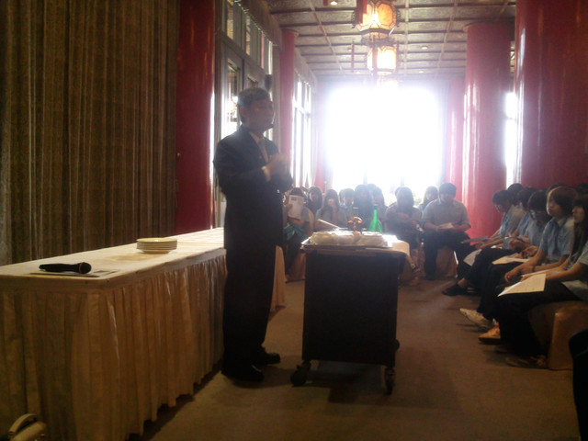

主廚為我們講解

成品

看起來香甜可口,吃的到淡淡的柳橙果香味,還有高級冰淇淋的加持,真的有道地法式下午茶的口味

還有凱薩沙拉,口感清脆酸甜,再加上一點點的麵包削襯托,美味十足

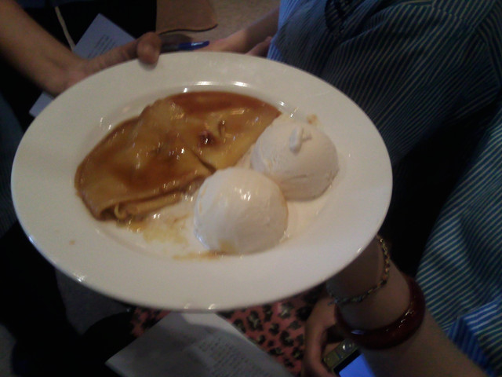
這個餅皮加冰淇淋超好吃的
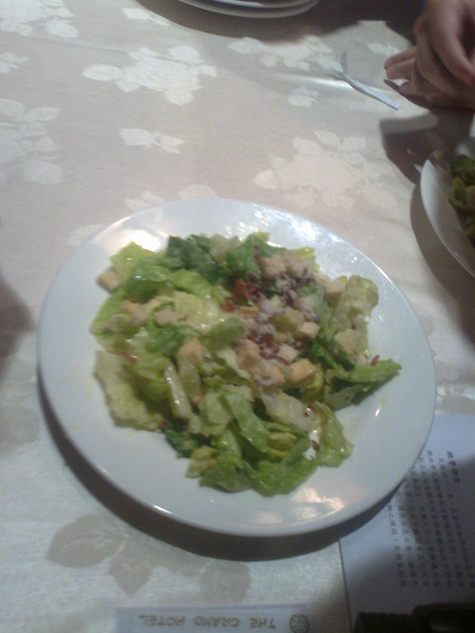
香香脆脆 很清爽

緊急通道

大飯店也要有一些逃生用通道
裡面有像溜滑梯的設置
很想玩
樓梯很陡
爬樓梯有點累
不過很好玩
還記有人褲子破掉的小插曲

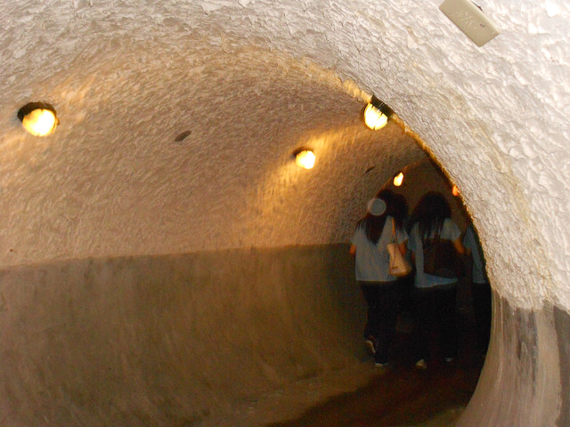

下午茶時間

這事我們最期待的時候,大家一整天從學校到台北來都累了,可以享受一下美好的午茶時光,這一整天下來學習了很多東西,不管做甚麼工作,親切的服務態度是必然需要的,語言上的交流,互相學習,了解彼此,這趟圓山飯店參訪了解很多,再美好的時光,夕陽正要下山,景色很美,陪伴著淡淡的茶香味,除了享受還是享受。

跟著好朋友共桌聊天享用下午茶
突然整個人都高級了起來
看著大家比賽喝可樂
這種悠閒又優雅的旅行 真得很美。
有機會再相約體驗優雅

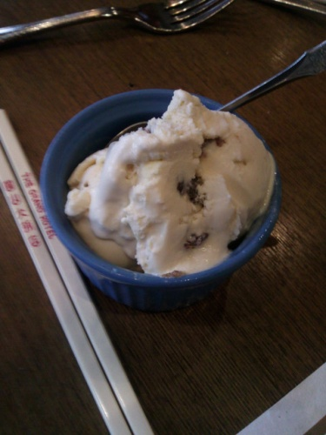

最難忘又好吃得是這個哈根搭司

